Asignatura: Comercialización de Tecnologías.
Nombre del docente: Kattia Maldonado Toledo.
Nombre de los integrantes del grupo: Álvaro Villena y Alan Escobar

Fecha de entrega

Evaluación III.

Índice
Contenido
Índice 2
Introducción 4
Objetivo 5
Estrategia del Negocio 6
Definición del Negocio 6
Misión 7
Visión 7
Objetivos Estratégicos 7
Objetivos de Desarrollo Sostenible 8
Propuesta de Valor 10
Ventaja Competitiva 11
Canvas del Modelo de Negocio 14
BMC1: Modelo de Referencia 14
Consulta a Tres Potenciales Clientes 15
BMC2: Modelo del Plan de Comercialización 16
Marketing Operativo 19
Estrategia de Producto y Servicio 19
Estrategia de Precios 20
Estrategia de Canales 21
Estrategia Go To Market 22
Vinculación con INDAP para las Primeras Ventas 24
Trade Marketing 24
Omnicanalidad 26
¿Qué es la Omnicanalidad? 26
Beneficios de la Omnicanalidad 26
Implementación de la Estrategia Omnicanal 26
Gestión de Ventas 28
Plan de Ventas 28
Componentes del Plan de Ventas 28
Análisis de Situación 29
Objetivos SMART 29
Estrategias y Tácticas 31
KPI de Seguimiento 31
Implementación del Plan de Ventas 32
Gestión de Ventas Moderna 35
Gestión de Cuentas Clave (KAM) 35
Gestión de Relaciones con Clientes (CRM) 35
Métricas Clave en Ventas Modernas 35
Liderazgo en la Gestión Comercial 38
Negociación Aplicada 39
Fundamentos de la Negociación 39
Proceso de Negociación 39
Técnicas de Negociación Efectiva 40
Comunicación Oral y Escrita en Ventas 40
Conclusiones 42
Referencias Bibliográficas 43
Anexos 45
Anexo A. Estructura del Registro Comercial (CRM Inicial) 45
Anexo B. Objeciones Frecuentes y Respuestas Preparadas 46

Introducción

TerraSense es una sonda portátil multivariable para el sensado agrónomo que , con una sola inserción, entrega diez variables siete del suelo y tres del ambiente y las transforma, mediante su aplicación, en una orientación de manejo según la especie y la etapa del cultivo.
Un buen producto no se vende solo. Para que el agricultor llegue a conocer TerraSense, confíe en él, lo compre y lo use bien, la empresa necesita saber con claridad quién es, qué ofrece y cómo compite; por qué canales llega al cliente; cómo se lanza al mercado; quién hace cada tarea y en qué plazo; con qué indicadores mide sus resultados, y cómo negocia sin comprometer su viabilidad. Ese es el contenido de un plan de comercialización.
El informe sigue el orden de los siete capítulos de la asignatura. El primero, estrategia del negocio, define quién es TerraSense, qué ofrece y cómo compite, y presenta su misión, su visión, sus objetivos estratégicos, los Objetivos de Desarrollo Sostenible a los que se vincula, su propuesta de valor, su ventaja competitiva y la evolución del modelo de negocio desde su versión de referencia (BMC1) hasta la que se propone para la comercialización (BMC2). Le siguen el marketing operativo, la omnicanalidad, la gestión de ventas, la gestión de ventas moderna, el liderazgo comercial y la negociación aplicada. Todas las cifras de precio, metas de venta y presupuesto provienen del estudio económico del proyecto, de modo que el plan comercial ejecuta lo que la evaluación económica ya proyectó, sin crear cifras paralelas.

Objetivo

Diseñar el plan de comercialización de TerraSense, coherente con el producto disponible, el cliente objetivo y el modelo económico del proyecto, que permita captar compradores, concretar las ventas proyectadas para 2027 y sostener el acompañamiento posterior a la compra.
Objetivos Específicos:
- Definir quién es TerraSense, qué ofrece, cómo compite y cuál es su cliente objetivo.
- Formular la misión, la visión y los objetivos estratégicos, vinculados con los Objetivos de Desarrollo Sostenible.
- Definir la propuesta de valor y justificar la ventaja competitiva sostenible frente a las alternativas del mercado.
- Evaluar el modelo de negocio de referencia (BMC1) con una consulta a tres potenciales clientes y justificar los cambios del modelo final (BMC2).
- Decidir el producto, el precio y los canales, y diseñar la estrategia Go To Market y el trade marketing del lanzamiento.
- Integrar los canales de venta y comunicación en una estrategia omnicanal.
- Desarrollar el plan de ventas con objetivos SMART, acciones, responsables, cronograma e indicadores.
- Integrar las herramientas de gestión comercial, las métricas de ventas, el liderazgo y las estrategias de negociación aplicables al proyecto.

Estrategia del Negocio

La estrategia del negocio es el conjunto de decisiones que orientan cómo una empresa compite, crea valor y alcanza sus objetivos en el mercado. Es el punto de partida de todo plan comercial, porque obliga a responder tres preguntas: quién es la empresa, qué ofrece y cómo compite. Sin ella, los esfuerzos comerciales se dispersan y pierden efectividad. Este capítulo responde esas preguntas y desarrolla, en el orden de la asignatura, la misión, la visión, los objetivos estratégicos y su vínculo con los Objetivos de Desarrollo Sostenible, la propuesta de valor, la ventaja competitiva y el modelo de negocio.

Definición del Negocio
¿Quiénes somos? Somos TerraSense, una empresa chilena que diseña, fabrica y vende directamente una solución tecnológica construida a partir de la problemática general del agricultor: necesita saber, en el mismo campo, si debe regar, esperar o corregir el manejo de su cultivo, y hoy suele decidirlo con información insuficiente o tardía. El análisis de laboratorio es exacto, pero demora días y se cobra por muestra; los medidores portátiles responden de inmediato, pero entregan números que el productor debe interpretar por su cuenta.
¿Qué ofrecemos? Un instrumento portátil que, con una sola inserción, mide diez variables, siete del suelo y tres del ambiente, y una aplicación incluida que las convierte en una orientación de manejo según la especie y la etapa del cultivo. El negocio no consiste en vender un sensor, sino en resolver una decisión: llevar al agricultor del dato a un plan de acción.
¿Cómo competimos? Con el menor precio entre los medidores portátiles comparables que se venden en Chile y, sobre todo, con una propuesta de valor funcional que ninguna de esas alternativas entrega. El enfoque es el negocio agropecuario: TerraSense es una herramienta para el campo, no un equipo de laboratorio ni de hidroponía. Ambos argumentos se desarrollan en el apartado de Ventaja Competitiva.
El cliente objetivo está formado por dos segmentos que cumplen papeles distintos en la compra. El primero son los pequeños y medianos agricultores de hortalizas, frutales y viñas, concentrados principalmente en la zona central, que necesitan orientar el manejo de su cultivo y están dispuestos a usar un equipo propio. El segundo son los asesores técnicos que atienden varios campos: pueden comprar el equipo para su trabajo, usarlo frente al productor y recomendarlo. La venta se dirige a todo Chile a través del canal digital.

Misión
La misión expresa el propósito actual del proyecto:
«Ayudar a pequeños y medianos agricultores a tomar mejores decisiones y utilizar eficientemente sus recursos, transformando mediciones del suelo y del ambiente en orientación agronómica comprensible según el cultivo y su etapa».
El centro de la misión es la decisión del agricultor y el uso de sus recursos. El cuidado del suelo y del ecosistema se plantea como el beneficio ambiental que se espera de ese mejor manejo, y su seguimiento se detalla en el apartado de Objetivos de Desarrollo Sostenible. Los asesores agronómicos mantienen su papel como usuarios, compradores o facilitadores de la solución.

Visión
La visión expresa cómo se proyecta el proyecto a futuro:
«Ser el referente de la industria agrícola en la medición del suelo en terreno, con la base de datos de especies más amplia del sector y mediciones cuya exactitud compita con la de un análisis de laboratorio».
Mientras la misión describe lo que TerraSense hace hoy, la visión fija hacia dónde se proyecta, con tres aspiraciones de largo plazo. La primera es que el agricultor y el asesor piensen en TerraSense cuando necesiten medir el suelo en el campo. La segunda es convertir el catálogo de cultivos, que hoy reúne 111 especies con criterios documentados y construidos sobre estadística agrícola chilena, en la base de datos de especies más amplia de la industria. La tercera es acercar la exactitud de cada variable a la de un laboratorio mediante validaciones con muestras pareadas. Mientras esa meta se alcanza, el laboratorio fija el punto de referencia y TerraSense aporta la repetición que ese análisis no puede costear.

Objetivos Estratégicos
Los objetivos estratégicos definen las metas de largo plazo del proyecto. Se formulan en seis dimensiones, cada una con un indicador y un horizonte, y las dos últimas concretan la visión. Los objetivos comerciales y de servicio se traducen en las metas, los responsables y las fechas del plan de ventas (capítulo Gestión de Ventas). Las metas de unidades provienen del estudio económico, que proyecta 200 equipos en 2027, 350 en 2028 y un crecimiento sostenido hasta 1.085 equipos en 2036.

Dimensión | Objetivo estratégico | Indicador | Horizonte
Comercial | Alcanzar el volumen de ventas proyectado mediante venta directa digital | Unidades y ventas netas frente al plan | 200 equipos en 2027 y 1.085 en 2036
Producto | Mantener la coherencia entre lo que se ofrece y el producto que se entrega | Fichas y demostraciones revisadas antes de cada cambio de la oferta | Permanente, con revisión mensual
Servicio | Acompañar al comprador en su primera medición y resolver sus incidencias | Primera medición acompañada, tiempo de respuesta y casos resueltos | Desde el lanzamiento de abril de 2027
Sostenibilidad | Evaluar el aporte del producto a decisiones responsables de manejo | Casos con seguimiento y datos comparables de insumos, agua y producción | Primer ciclo de cultivo de los compradores participantes
Base de datos de especies | Ampliar el catálogo de especies con criterios documentados por etapa, hasta convertirlo en el más amplio de la industria | Especies con criterios en tres etapas y fuente declarada | Revisión anual a partir de las 111 especies actuales, hasta 2036
Exactitud | Acercar la exactitud de cada variable a la de un análisis de laboratorio | Diferencia entre TerraSense y el laboratorio en muestras pareadas, por variable | Validación desde 2027, con informe anual hasta 2036

Tabla 1.0. Objetivos estratégicos de TerraSense

Los seis objetivos son coherentes con la misión y la visión, porque todos apuntan a que el agricultor decida mejor con información confiable; realistas, porque se apoyan en la dotación y el presupuesto del estudio económico, y alineados con el proyecto, porque cada uno tiene un indicador y un horizonte que se revisan junto con el plan de ventas.

Objetivos de Desarrollo Sostenible
La Agenda 2030 de Naciones Unidas define 17 Objetivos de Desarrollo Sostenible (ODS). TerraSense se vincula con uno principal, Vida de ecosistemas terrestres, y dos complementarios, Industria, innovación e infraestructura y Acción por el clima. Se eligieron porque se relacionan directamente con lo que el producto hace: medir el suelo, llevar innovación tecnológica al campo y ayudar a administrar mejor el agua de riego (Naciones Unidas en Chile, s. f.-a, s. f.-b, s. f.-c).

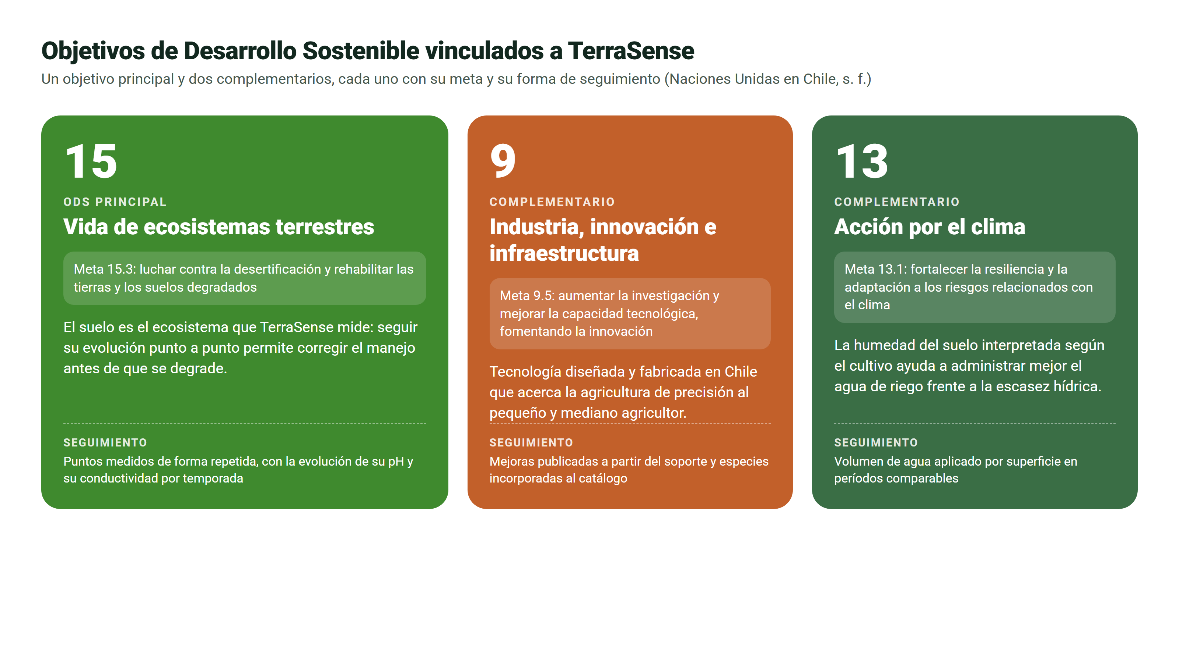
Figura 1.0. Objetivos de Desarrollo Sostenible vinculados a TerraSense

ODS 15, Vida de ecosistemas terrestres (principal). La meta 15.3 plantea luchar contra la desertificación y rehabilitar las tierras y los suelos degradados. Es el eje del vínculo, porque el suelo es precisamente el ecosistema que TerraSense mide. Conocer la humedad, el pH y la conductividad eléctrica de cada sector, y medir el mismo punto temporada tras temporada, permite advertir a tiempo los cambios que anticipan un deterioro y corregir el manejo antes de que el suelo se degrade.
ODS 9, Industria, innovación e infraestructura (complementario). La meta 9.5 promueve aumentar la investigación científica y mejorar la capacidad tecnológica, fomentando la innovación. TerraSense es tecnología diseñada y fabricada en Chile que acerca la agricultura de precisión al pequeño y mediano agricultor, y su catálogo de cultivos, construido sobre estadística agrícola nacional, es conocimiento local que se amplía con cada versión.
ODS 13, Acción por el clima (complementario). La meta 13.1 busca fortalecer la resiliencia y la capacidad de adaptación a los riesgos relacionados con el clima. La escasez hídrica es uno de esos riesgos para la agricultura chilena, y la humedad del suelo, interpretada según el cultivo y su etapa, ayuda al agricultor a administrar mejor el agua de riego: regar cuando el cultivo lo necesita y no por costumbre.
Para que la contribución se demuestre con evidencia y no se declare de antemano, el plan incorpora indicadores internos de seguimiento, que se aplican a los compradores que acepten participar voluntariamente durante los primeros 90 días de uso.

Acción | Indicador | Evidencia | Revisión
Acompañar la comprensión del plan de acción | Usuarios que explican la orientación y una decisión pertinente / usuarios evaluados × 100 | Pauta breve de puesta en marcha | Después del acompañamiento inicial
Registrar el uso en decisiones de manejo | Casos con lectura, orientación y decisión documentadas / casos de seguimiento × 100 | Registro voluntario de uso y decisión | Mensual
Seguir la condición del suelo (ODS 15) | Puntos medidos de forma repetida, con la evolución de su pH y su conductividad eléctrica por temporada | Historial de mediciones georreferenciadas del comprador | Al cierre de cada temporada
Incorporar innovación al producto (ODS 9) | Mejoras publicadas a partir del soporte y especies incorporadas al catálogo | Registro de versiones de la aplicación y del catálogo | Semestral
Evaluar el uso de agua (ODS 13) | Volumen de agua aplicado por superficie en períodos comparables | Medición de caudal o volumen y duración del riego | Al cierre del período de riego

Tabla 1.1. Indicadores de seguimiento del aporte a los ODS

Cada comparación parte de una línea de base y registra las condiciones que puedan explicar las diferencias, como el clima o el manejo. Así, TerraSense comunicará los ahorros y las mejoras en la medida en que los datos los respalden. La adhesión a un ODS fortalece la coherencia del proyecto, pero no es por sí sola una diferencia frente a los competidores: la ventaja competitiva se sostiene con los argumentos que se presentan más adelante en este capítulo.

Propuesta de Valor
La propuesta de valor responde a la pregunta de por qué un cliente debería elegir TerraSense. Su formulación es: del dato a un plan de acción comprensible. TerraSense mide el suelo y el ambiente en el mismo campo y le dice al agricultor qué significa esa lectura para su cultivo en la etapa en que se encuentra. El valor se organiza en tres clases, y cada una se sostiene con evidencia distinta.

Beneficio | Qué entrega al cliente | Cómo se respalda
Funcional | Interpreta diez variables según la especie y la etapa del cultivo, y entrega una orientación de manejo en lugar de un número aislado | Demostración del flujo completo: inserción, lectura, interpretación y acción
Emocional | Reduce la incertidumbre de decidir a ciegas: errar una decisión de riego o fertilización cuesta mucho más que medir | Experiencia de uso y testimonios de los primeros compradores
Económico | Equipo con aplicación incluida y pago único, sin cobro por lectura ni suscripción. Frente al laboratorio, que cobra cada muestra, y al monitoreo remoto, que cobra una plataforma mensual, permite medir cuantas veces se quiera | Costo total de propiedad: compra, uso y mantenimiento del equipo

Tabla 1.2. Beneficios de la propuesta de valor

En la compra participan tres roles que no siempre coinciden en la misma persona: el comprador que paga, el usuario que mide y el influenciador que recomienda. El asesor técnico puede ocupar los tres. Por eso el mensaje de entrada se dirige a ambos segmentos: «Mide tu campo y recibe un plan de acción para cuidar tu cultivo y aprovechar mejor tus recursos».
TerraSense no reemplaza al laboratorio ni al asesor: los complementa. El laboratorio fija el punto de referencia con exactitud trazable, y TerraSense aporta la repetición que ese análisis no puede costear, como medir el mismo punto antes y después de fertilizar, recorrer varios sectores el mismo día o medir cuantas veces se quiera. Además, termina en un plan de acción que el informe de laboratorio no incluye. Lo mismo ocurre frente al asesor, cuyo criterio el equipo confirma o corrige con datos del momento, y frente al nodo fijo, que da continuidad en un punto mientras la sonda recorre el campo.

Ventaja Competitiva
Porter (1985) distingue tres estrategias genéricas para competir, que la asignatura presenta como liderazgo en costos, diferenciación y enfoque o nicho. La ventaja de TerraSense se explica por cómo combina las tres: entra al mercado con el menor precio entre los medidores comparables, se distingue por su propuesta de valor funcional y se concentra en el negocio agropecuario. Para identificarla se compararon las funciones y los precios publicados de las alternativas más cercanas, por utilidad y contexto de uso.

Alternativa | Precio en Chile | Qué entrega | Qué no entrega | Relación con TerraSense
TerraSense | $489.990 | Diez variables en una sola inserción y orientación de manejo según la especie y la etapa | El punto de referencia trazable del laboratorio | Complementa al laboratorio y al asesor
Hanna HI9814 | $491.827 | pH, conductividad, sólidos disueltos y temperatura de soluciones nutritivas | Lectura directa en el suelo ni interpretación según el cultivo | Alternativa parcial, diseñada para hidroponía (Hanna Instruments, s. f.)
Bluelab Pulse | $538.990 | Humedad, conductividad y temperatura, con aplicación, historial y Bluetooth; opera sin red | Orientación de manejo según la especie y la etapa | Comparte aplicación, historial y uso sin conexión (Bluelab, s. f.)
FieldScout TDR 350 | Sin precio local; US$1.495 de referencia | Humedad del suelo con Bluetooth y registro de ubicación por GPS | Variables químicas e interpretación agronómica | Comparte conectividad y georreferenciación (Spectrum Technologies, s. f.)
Laboratorio de suelos | Cobro por muestra | Análisis completo con exactitud trazable | Respuesta inmediata en el campo; cobra cada muestra | Complemento: fija el punto de referencia
Nodo fijo de monitoreo | Equipo más plataforma mensual | Registro continuo en un punto, con plataforma mensual | Recorrer el campo; tiene costo recurrente | Complemento: continuidad en un punto

Tabla 1.3. Comparación de funciones y precios con las alternativas del mercado

Liderazgo en costos. TerraSense tiene hoy el menor precio entre los medidores portátiles comparables que se venden en Chile: $489.990 con IVA, frente a $491.827 del Hanna HI9814 y $538.990 del Bluelab Pulse, según los precios consultados en septiembre de 2026 (Hanna Instruments Chile, 2026; La Feria, 2026). El FieldScout TDR 350 no se ofrece en el mercado local y su precio de referencia internacional es de US$1.495 (Spectrum Technologies, s. f.). Ese precio no se fijó para ser el más bajo: resulta de derivarlo del costo total exigiendo una utilidad del 30 %. Que, aun así, quede bajo la competencia demuestra que la estructura de costos permite ofrecer el menor precio sin sacrificar la rentabilidad, que es lo que exige el liderazgo en costos. Como la diferencia con el Hanna es pequeña, el precio facilita la entrada al mercado, pero no es la ventaja que se defiende: esa es la diferenciación.
Diferenciación. Es el núcleo de la ventaja y descansa en la propuesta de valor funcional. De la comparación se desprenden cuatro diferencias defendibles, que ninguna de las alternativas comparables entrega:
- Interpretación según la etapa fenológica y la especie: la misma lectura significa cosas distintas en un almácigo y en plena fructificación; TerraSense la interpreta según ese contexto.
- Orientación de manejo como salida del sistema: el resultado no es un valor numérico, sino una acción comprensible para el agricultor.
- Diez variables en una sola inserción: siete del suelo (humedad, temperatura, conductividad eléctrica, pH, nitrógeno, fósforo y potasio) y tres del ambiente (temperatura del aire, humedad relativa y presión atmosférica). El nitrógeno, el fósforo y el potasio se entregan como valores de referencia.
- Trazabilidad documental del criterio agronómico: cada recomendación se apoya en un catálogo de cultivos construido sobre estadística agrícola chilena (INE, ODEPA, CIREN, SAG e INFOR).
Otros atributos de la oferta son valiosos, pero la competencia directa también los tiene, por lo que no se presentan como ventaja: la portabilidad, que es condición de la categoría; la aplicación propia, el historial y el Bluetooth; la georreferenciación, que se muestra como texto con la ubicación de cada medición, y el uso sin conexión. La ausencia de suscripción y de cobro por lectura es una diferencia frente al laboratorio y al monitoreo remoto, no frente a los demás medidores portátiles, que tampoco cobran cuota.
Enfoque o nicho. TerraSense se especializa en el negocio agropecuario. No es un medidor de laboratorio ni de hidroponía, sino una herramienta diseñada para el campo, y dentro de ese sector se concentra en los pequeños y medianos agricultores de hortalizas, frutales y viñas, y en los asesores técnicos que los atienden.
La ventaja es sostenible porque no descansa en una pieza de hardware fácil de imitar, sino en tres activos que exigen tiempo y trabajo continuo para replicarse: el criterio agronómico documentado y su catálogo de cultivos; la revisión permanente de las recomendaciones, y el conocimiento que deja el soporte, ya que cada consulta del cliente se transforma en una mejora de la claridad del producto. Para mantenerla, el responsable técnico revisa las reglas y la coherencia de las demostraciones, y el responsable comercial registra las dudas y los motivos de compra o de rechazo. Una vez al mes, esos hallazgos se convierten en mejoras del material y del soporte.

Canvas del Modelo de Negocio
El Business Model Canvas (BMC, lienzo del modelo de negocio) describe en nueve bloques cómo una empresa crea, entrega y captura valor (Osterwalder y Pigneur, 2011). Permite identificar oportunidades y debilidades del modelo vigente y justificar sus cambios. Este apartado presenta el modelo de referencia (BMC1), la consulta a tres potenciales clientes que motivó sus cambios y el modelo final para la comercialización (BMC2), que sigue abierto a ajustes.

BMC1: Modelo de Referencia
El BMC1 reúne el modelo de negocio tal como quedó definido en las evaluaciones 1 y 2 de la asignatura, construido a partir de la idea de negocio y del plan de marketing. Esas etapas ya incluían la interpretación agronómica y la venta digital.

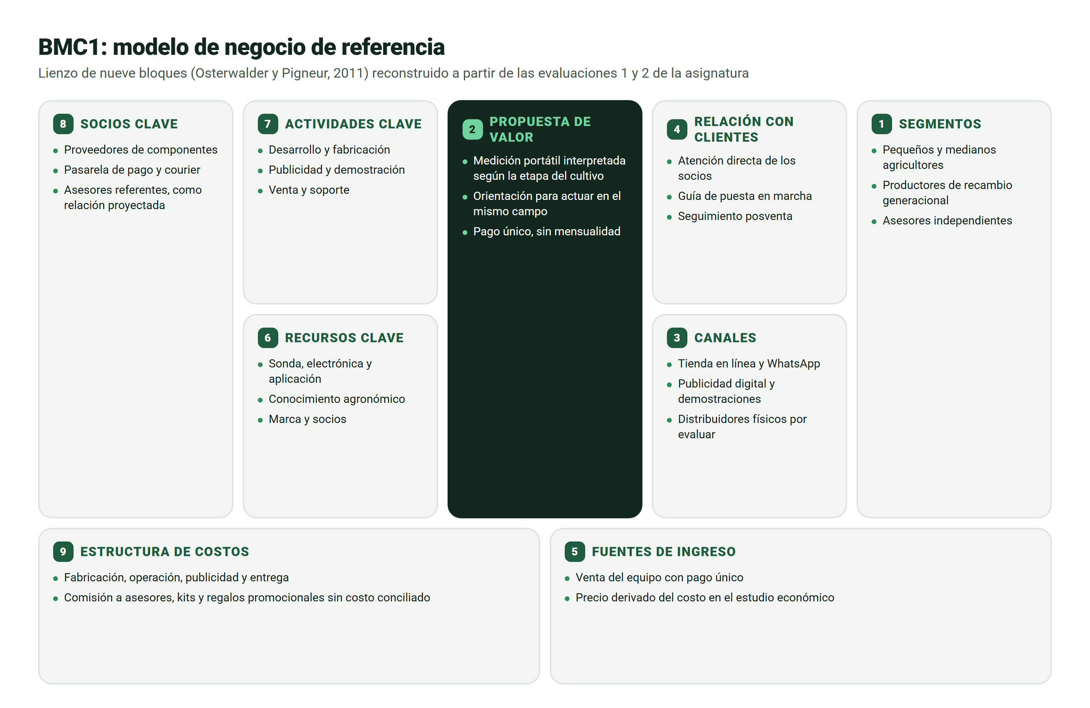
Figura 1.1. BMC1: modelo de negocio de referencia

Consulta a Tres Potenciales Clientes
Para revisar el modelo de referencia, el equipo consultó a tres potenciales clientes: dos productores, de hortalizas y de frutales, y un asesor técnico que atiende varios campos. A cada uno se le presentó el producto y el modelo de comercialización, y se le preguntó cómo lo compraría, quién lo recomendaría y qué esperaría después de la compra. Sus respuestas mostraron cuatro debilidades del BMC1. La primera es que contemplaba distribuidores físicos, mientras el productor prefiere comprar en línea si lo atienden por WhatsApp. La segunda es que trataba a los asesores como una red de venta con comisión, cuando el asesor consultado recomendaría el producto sin ella, a cambio de capacitación. La tercera es que proponía kits y regalos promocionales, mientras el productor valora más quién lo atiende si el equipo falla. La cuarta es que describía los recursos como producto y aplicación, sin las personas que venden y dan soporte, y separaba el canal digital del soporte, sin un registro que los uniera. La Tabla 1.4 resume lo que dijo cada uno y el cambio que motivó.

Cliente | Lo que nos dijo | Cambio en el modelo | Bloques
1. Productor de hortalizas | «No tengo tiempo de ir a una tienda. Si me responden por WhatsApp y me llega a la casa, lo compro por internet. Y no quiero explicar lo mismo cada vez que escribo» | Canal directo: ecommerce propio con WhatsApp, sin distribuidores en el lanzamiento, y un registro único de cada cliente | Canales y relación con clientes
2. Asesor técnico | «Lo recomendaría a mis productores si me enseñan a usarlo bien; no necesito comisión. Pero muchos compran sus insumos en la casa comercial de siempre» | Asesores como prescriptores voluntarios, sin comisión; retailers agrícolas como canal complementario desde 2028 | Socios clave, canales y estructura de costos
3. Productor de frutales | «Más que un regalo, me importa quién me atiende si el equipo falla o no entiendo la lectura. Quiero hablar con una persona que sepa» | Recursos humanos al centro del soporte; seguimiento a las 24 horas y a los 15 días; se eliminan kits y regalos | Recursos clave, actividades clave y estructura de costos

Tabla 1.4. Consulta a tres potenciales clientes y cambios que motivó

BMC2: Modelo del Plan de Comercialización

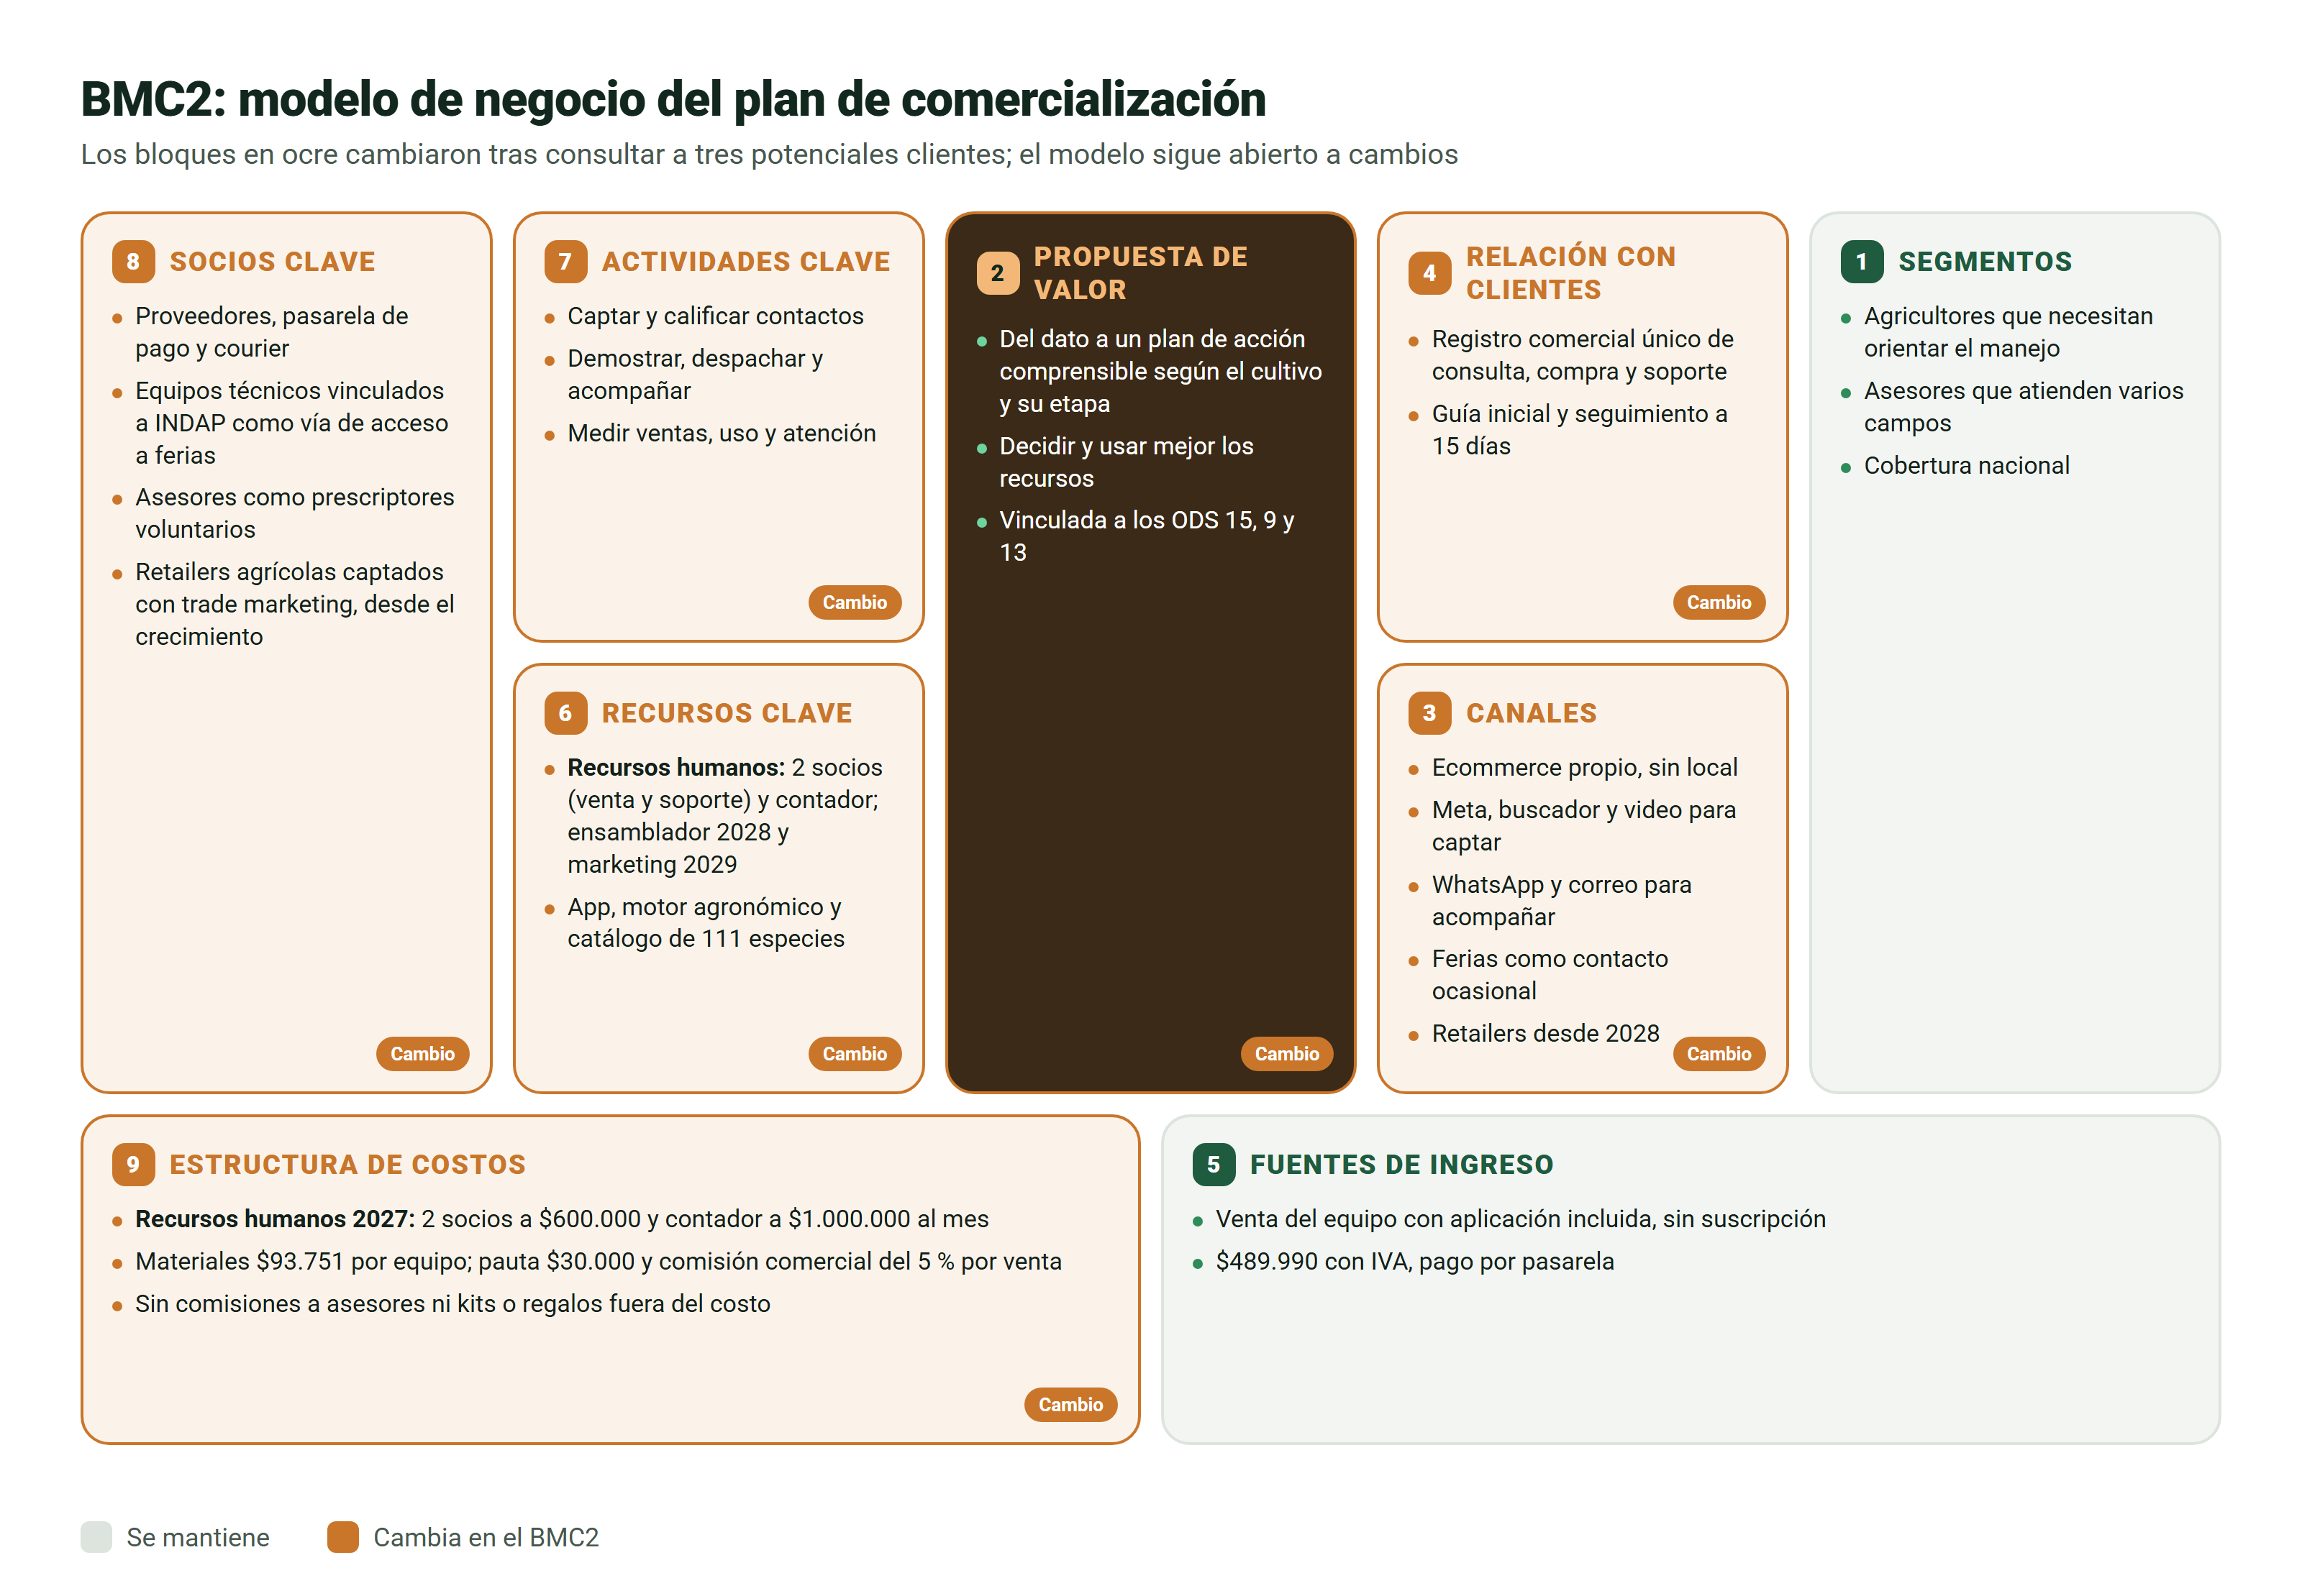
Figura 1.2. BMC2: modelo de negocio del plan de comercialización

El BMC2 mantiene los segmentos y la fuente de ingreso, y modifica los otros siete bloques según lo que se escuchó en la consulta. El cambio más visible está en los recursos clave y en la estructura de costos, que ahora incluyen a las personas que venden y dan soporte. La Tabla 1.5 justifica cada cambio.

Bloque | Problema del BMC1 | Cambio en el BMC2 | Justificación
Canales | Se evaluaban distribuidores físicos desde el lanzamiento | Ecommerce propio sin local en el lanzamiento; ferias como contacto ocasional; retailers agrícolas como canal complementario desde 2028 | El cliente 1 prefiere comprar en línea con atención por WhatsApp, y la dotación inicial de dos socios no puede atender una red; el cliente 2 advierte que muchos productores compran en su casa comercial, por lo que los retailers se suman desde 2028 con trade marketing
Socios clave | Los asesores se trataban como una red disponible | Asesores como prescriptores voluntarios; ferias vinculadas a INDAP como vía de acceso; retailers captados en exposiciones y eventos de agrónomos | El cliente 2 recomendaría el producto sin comisión si se le capacita; el plan construye esas relaciones antes de atribuirles ventas
Recursos clave | Producto y aplicación, sin las personas que venden y atienden | Recursos humanos: dos socios a cargo de la venta y el soporte técnico y un contador; un ensamblador desde 2028 y una persona de marketing desde 2029 | El cliente 3 valora hablar con una persona que sepa: el soporte humano es parte del producto
Estructura de costos | Comisión a asesores, kits y regalos sin costo conciliado; sin el costo de las personas | Remuneraciones del equipo (en 2027, dos socios a $600.000 y un contador a $1.000.000 mensuales) y los costos del modelo económico: pauta de $30.000 por equipo y comisión comercial del 5 % | Hace visible el costo del soporte humano que pidió el cliente 3 y elimina prestaciones que ningún cliente pidió
Relación con clientes | Canal digital y soporte descritos por separado | Registro comercial único de consulta, compra y soporte | El cliente 1 no quiere repetir su historia cada vez que escribe; un solo registro conserva el contexto y permite medir la conversión
Propuesta de valor | Beneficios ambientales generales | Vínculo explícito con los ODS 15, 9 y 13 y protocolo de seguimiento | Distingue la utilidad del producto del impacto que se medirá
Actividades clave | Metas anuales sin reparto operativo | Captar, demostrar, acompañar y medir con calendario y responsables | El cliente 3 pide acompañamiento cuando no entiende la lectura; además, convierte la proyección financiera en acciones comprobables

Tabla 1.5. Cambios del BMC1 al BMC2 y su justificación

El resultado es un modelo más simple y más coherente con la capacidad real de la empresa en su primer año: un solo canal de venta controlado por los socios, al que los retailers se suman recién en la etapa de crecimiento; recursos humanos visibles como parte del producto y de sus costos, y un registro que permite aprender de cada contacto. El precio no cambia: sigue derivándose del costo total, como se definió en la evaluación económica. La estructura final tampoco se considera cerrada: se revisará con cada nueva consulta a clientes y con los datos del registro comercial.

Marketing Operativo

El marketing operativo reúne las decisiones tácticas que llevan la estrategia al mercado: producto, precio, canal y lanzamiento. Este capítulo las desarrolla en el orden de la asignatura: estrategia de producto y servicio, estrategia de precios, estrategia de canales, estrategia Go To Market y trade marketing.

Estrategia de Producto y Servicio
En tecnología, el soporte y las actualizaciones son parte integral del producto. La estrategia de producto y servicio de TerraSense se ordena en dos partes: las decisiones que exige cada etapa del ciclo de vida y las decisiones clave de la oferta.
Ciclo de vida. Kotler y Keller (2016) describen cuatro etapas del ciclo de vida del producto: introducción, crecimiento, madurez y declive. Cada una exige decisiones distintas, y la Tabla 1.6 las aplica a TerraSense.

Etapa | Período | Decisión de TerraSense
Introducción | 2027 | Lanzamiento con una sola versión y primeras decisiones de diseño: demostrar el uso y acompañar la primera medición de cada comprador
Crecimiento | Desde 2028 | Adopción y escalado: ampliar la capacidad con la dotación prevista en el estudio económico, incorporar retailers mediante trade marketing y reforzar el soporte técnico
Madurez | Cuando las ventas se estabilicen | Optimización de costos, fortalecimiento de la marca y actualización continua de la aplicación y del catálogo de especies
Declive | Al final de la vida de cada versión | Planificación del retiro: comunicar con anticipación la compatibilidad, los repuestos y la continuidad de la atención antes de ofrecer el reemplazo

Tabla 1.6. Ciclo de vida del producto aplicado a TerraSense

Decisiones clave. La asignatura agrupa las decisiones clave de un producto tecnológico en tres frentes: diseño, marca, empaque y garantía; servicio posventa y soporte técnico, y actualizaciones y nuevas versiones. La Tabla 1.7 presenta las de TerraSense.

Componente | Decisión del plan | Responsable
Diseño | Una sola versión del instrumento: sonda de inserción, electrónica con batería recargable por USB-C y carcasa de PETG con junta y prensaestopa, pensada para el barro, el polvo y la lluvia; diez variables y ubicación de cada medición registrada como texto | Alan Escobar
Marca | Identidad TerraSense con un mensaje único, «del dato a un plan de acción», en la ficha, las redes, el empaque y las ferias | Alan Escobar
Empaque | Caja que protege el equipo durante el despacho e incluye el número de serie, la guía de primera medición y el acceso a la aplicación | Alan Escobar
Garantía | Garantía legal de seis meses y derecho a retracto de diez días, publicados antes del pago | Ambos socios
Servicio posventa | Seguimiento a las 24 horas y a los 15 días de la entrega; registro de cada incidencia, recepción del equipo si se requiere y comunicación de la solución | Alan Escobar, con apoyo de Álvaro Villena
Soporte técnico | Guía en pantalla y atención remota por WhatsApp y correo, de lunes a viernes, con diagnóstico remoto | Alan Escobar
Actualizaciones y nuevas mejoras | Actualizaciones de la aplicación y del catálogo de especies sin costo para el comprador; revisión mensual de incidencias para corregir el material y priorizar mejoras | Alan Escobar

Tabla 1.7. Decisiones clave de producto y servicio

Garantía y retracto. Antes del pago se publican las condiciones aplicables. Conforme a la Ley Pro Consumidor, el comprador cuenta con una garantía legal de seis meses, con derecho a elegir entre reparación, cambio o devolución cuando corresponde, y con un derecho de retracto de diez días en las compras a distancia (Servicio Nacional del Consumidor, s. f.). Las solicitudes se reciben por los mismos canales de atención y se registran con sus antecedentes, la alternativa elegida y la solución.

Estrategia de Precios
De las cuatro estrategias de precio de la asignatura, TerraSense combina dos: la basada en costos, que fija el precio, y la basada en la competencia, que lo contrasta. Primero, el precio se deriva del costo total del producto, calculado en el flujo de caja del proyecto, exigiendo una utilidad del 30 %, y se redondea hacia arriba a una terminación comercial. El resultado es un precio de lista de $489.990 con IVA ($411.756 neto), con pago único, la aplicación incluida y el despacho a todo Chile incorporado en el costo. Luego se contrasta con la competencia: queda bajo el Hanna HI9814 y el Bluelab Pulse, de modo que TerraSense entra al mercado con el menor precio entre los medidores portátiles comparables y con más variables que ambos.

Estrategia | Evaluación para TerraSense | Decisión
Basada en costos | Asegura que cada venta cubra el costo total del flujo de caja y la utilidad exigida | Se adopta: fija el precio
Valor percibido | Sirve para comunicar el beneficio frente al costo de equivocarse en el riego o la fertilización | Se usa para explicar el precio
Competencia | El precio derivado queda bajo los medidores portátiles comparables que se venden en Chile | Se adopta: valida la posición del precio
Freemium | La aplicación no tiene sentido sin el equipo; no hay versión gratuita que vender | No se adopta

Tabla 1.8. Estrategias de precio evaluadas

Fijar el precio antes de conocer el costo fue el error metodológico que corrigió el estudio económico: con un precio inferior, el proyecto no recupera su inversión. El 30 % de utilidad sobre el costo no es un margen disponible para descuentos. El pago se realiza mediante una pasarela, con débito o crédito y en cuotas cuando el proveedor de pago las habilita; TerraSense no otorga crédito directo. El total, incluido el despacho, se informa antes de pagar.

Estrategia de Canales
La asignatura distingue el canal directo, en el que la empresa vende al cliente final, del indirecto, que llega a través de distribuidores o retailers. La elección afecta el costo, el control y la experiencia del cliente. TerraSense elige el canal directo y digital: un ecommerce propio, sin local comercial abierto al público, acompañado por canales de captación y de atención.

Canal | Función | Justificación | Costo o riesgo
Ecommerce propio | Informar y recibir la compra | Centraliza la oferta y el pedido sin necesidad de local | Implementación, pagos y confianza en una marca nueva
Redes sociales (Facebook e Instagram) | Descubrimiento y demostración | El productor ya las usa; permiten mostrar el uso y la interpretación | Contenido, pauta y atención de consultas
Buscador y YouTube | Captar a quien ya busca una solución | Llegan al cliente en la etapa de búsqueda de información | Costo por clic y producción de video
WhatsApp y correo | Preventa y posventa | Una compra técnica requiere explicación humana | Dedicación y continuidad de la atención
Ferias agrícolas | Contacto presencial y demostración | Permiten tocar el equipo y ver una medición real | Traslado, inscripción y tiempo de los socios
Courier | Entrega física a todo Chile | Hace posible la venta a distancia | Cobertura, plazos y devoluciones

Tabla 1.9. Canales de comercialización

El canal directo es el más adecuado para el mercado objetivo por tres razones técnicas. Primero, el cliente está disperso por el país y ya usa WhatsApp y redes sociales, por lo que un local físico atendería solo a una fracción de él. Segundo, la dotación del primer año, formada por dos socios y un contador, no puede gestionar una red de distribuidores. Tercero, la venta directa conserva el margen y el control del mensaje, algo indispensable cuando la ventaja depende de explicar bien la interpretación. Un asesor que recomienda el producto no lo convierte en venta indirecta: TerraSense sigue vendiendo al cliente final.

Estrategia Go To Market
La estrategia Go To Market (GTM, estrategia de entrada al mercado) define cómo lanzar el producto: a quién, por dónde, con qué mensaje y a qué precio. Un GTM bien diseñado reduce el tiempo necesario para generar los primeros ingresos. La Figura 1.3 integra los cuatro componentes y la secuencia del lanzamiento.

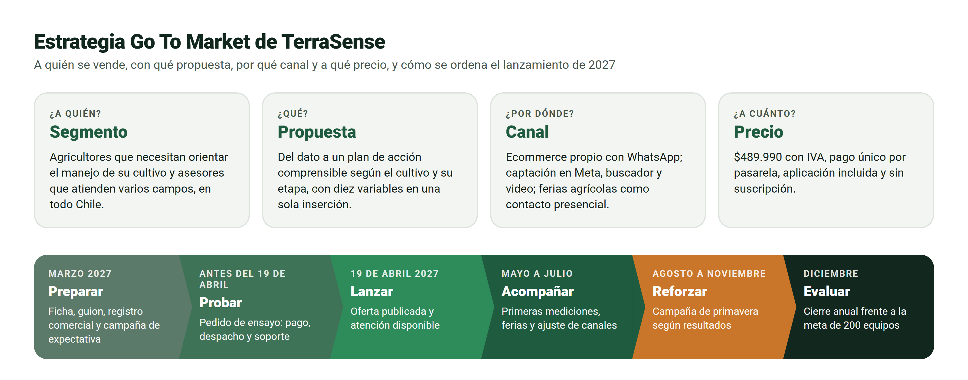
Figura 1.3. Estrategia Go To Market de TerraSense

Componente | Decisión | Ejecución
Segmento | Agricultores que necesitan orientar el manejo de su cultivo y asesores que atienden varios campos | Calificar a cada contacto por su necesidad, su cultivo y su posibilidad de compra
Propuesta | Del dato a un plan de acción comprensible | Demostración de una lectura real y de su orientación
Canal | Ecommerce con WhatsApp; captación en Meta, buscador y video; ferias pertinentes | Registro de cada contacto por su origen y seguimiento hasta la compra
Precio y lanzamiento | $489.990 con IVA, pago único; apertura comercial el 19 de abril de 2027 | Oferta consistente en todos los canales, condiciones claras antes del pago y calendario con revisión mensual del plan de ventas

Tabla 1.10. Componentes de la estrategia Go To Market

La secuencia del lanzamiento es: preparar los materiales y el recorrido de compra en marzo; probarlo con un pedido de ensayo antes de la apertura; abrir la captación y los pedidos el 19 de abril de 2027; acompañar las primeras mediciones y ajustar los canales entre mayo y julio; reforzar la campaña de agosto a noviembre, en la temporada de primavera, y evaluar el ejercicio en diciembre. La hipótesis de conversión del plan de marketing, de un 10 % de los contactos calificados, es el punto de partida y se contrasta cada mes con los datos reales.

Vinculación con INDAP para las Primeras Ventas
Como vía complementaria de captación presencial, el plan propone participar en ferias y actividades agrícolas organizadas o apoyadas por el Instituto de Desarrollo Agropecuario (INDAP). La institución atiende a pequeños productores mediante el Programa de Desarrollo Local (PRODESAL) y el Servicio de Asesoría Técnica (SAT), que reúnen precisamente al público objetivo de TerraSense (Instituto de Desarrollo Agropecuario, s. f.-a, s. f.-b). En estas actividades, el comprador sigue siendo el agricultor o el asesor; el organizador solo facilita el acceso a ese público.
Como el equipo aún no tiene contactos en la institución, la ruta comienza desde cero. Primero se identifican las actividades del período. Luego se comprueba con cada organizador si admite expositores de tecnología agrícola y bajo qué condiciones, y se evalúan el público, la fecha y el costo. Si la actividad es pertinente, se solicita la participación, se demuestra el equipo con una medición real, se registran los contactos interesados con su autorización y se les da seguimiento hasta la compra en el ecommerce. El equipo puede asistir a actividades en cualquier región de Chile. Las actividades se seleccionan con cinco criterios: presencia del segmento objetivo, admisión de expositores tecnológicos, condiciones para demostrar, fecha compatible y costo total de participación. La apertura digital no depende de esta vía: si una actividad no resulta viable, la captación continúa por los canales digitales.

Trade Marketing
El trade marketing reúne las estrategias orientadas al canal de distribución, no al consumidor final: su objetivo es que distribuidores y retailers prioricen y promuevan el producto. Como en el lanzamiento TerraSense vende directamente por su ecommerce, el trade marketing de 2027 no apoya ventas de terceros, sino que busca conseguir los retailers que se sumarán como canal complementario en la etapa de crecimiento, desde 2028. Los candidatos son las casas comerciales agrícolas y los distribuidores de insumos que ya atienden al agricultor, y se contactan en exposiciones agrícolas y eventos de agrónomos, donde el equipo demuestra el producto con una medición real. La Tabla 1.11 aplica las herramientas de la asignatura.

Herramienta | Aplicación en TerraSense | Condición
Exhibiciones en punto de venta | Equipo de demostración en el local del retailer para medir una muestra frente al cliente | Su costo se evalúa con la ficha de costos antes de entregarlo
Descuentos por volumen | Precio preferente para el retailer según las unidades que compre | El margen del retailer se financia con la comisión comercial del 5 % del estudio económico; el precio al público se mantiene en $489.990
Material POP | Ficha técnica impresa, afiche con código QR a la demostración en video y guía de primera medición | Mismo mensaje y mismo precio que el ecommerce
Capacitación al canal | Sesión práctica para que el vendedor del retailer demuestre la medición y explique el plan de acción | Antes de la primera venta de cada retailer

Tabla 1.11. Herramientas de trade marketing aplicadas a TerraSense

Álvaro Villena identifica y califica a los retailers en las exposiciones y eventos, y Alan Escobar prepara las demostraciones y la capacitación del canal. Los asesores que recomiendan el producto se mantienen como prescriptores voluntarios: reciben una ficha técnica digital, una guía de demostración y un contacto técnico directo, sin comisiones ni descuentos, y el origen de cada consulta se registra para medir sus resultados. Toda condición comercial con un retailer o un colaborador que supere lo descrito la evalúan ambos socios con la ficha de costos antes de ofrecerla, porque el 30 % de utilidad no es un margen disponible para descuentos.

Omnicanalidad

¿Qué es la Omnicanalidad?
La omnicanalidad es la estrategia que integra todos los canales de venta y comunicación para que el cliente viva una sola experiencia coherente. Se diferencia de la multicanalidad, en la que los canales funcionan separados y sin comunicación entre ellos (Verhoef et al., 2015). TerraSense es omnicanal y no multicanal, porque sus canales no operan como vías independientes: se complementan y se redireccionan entre sí. Una publicación en redes sociales lleva a WhatsApp o a la ficha del ecommerce; una consulta por WhatsApp termina en el pedido de la tienda; una demostración en una feria deriva al ecommerce, y el soporte retoma el historial del pedido. Todos comparten un mismo registro comercial, que cumple la función de CRM, de modo que la información del cliente lo acompaña en todo el recorrido. Esta integración no requiere una tienda física.

Beneficios de la Omnicanalidad
La asignatura plantea tres beneficios de la omnicanalidad, y TerraSense los busca todos: mayor fidelización, porque el cliente no tiene que repetir su historia cada vez que escribe; más ventas, porque se eliminan las barreras entre la consulta y el pago, y mejor información, porque cada etapa deja datos para decidir.

Implementación de la Estrategia Omnicanal
La implementación sigue los cuatro pasos de la asignatura. Mapear los puntos de contacto: son los seis momentos de la Figura 1.4. Integrar los sistemas: un registro comercial compartido une contactos, pedidos e incidencias mediante un identificador común, y el inventario publicado en la tienda se actualiza con las unidades disponibles. Asegurar la coherencia de la marca: el mensaje y el precio son los mismos en la ficha, las redes, WhatsApp y las ferias. Medir y optimizar: cada contacto registra su origen, lo que permite analizar la conversión por canal. El recorrido completo se prueba con un pedido de ensayo antes de abrir las ventas.

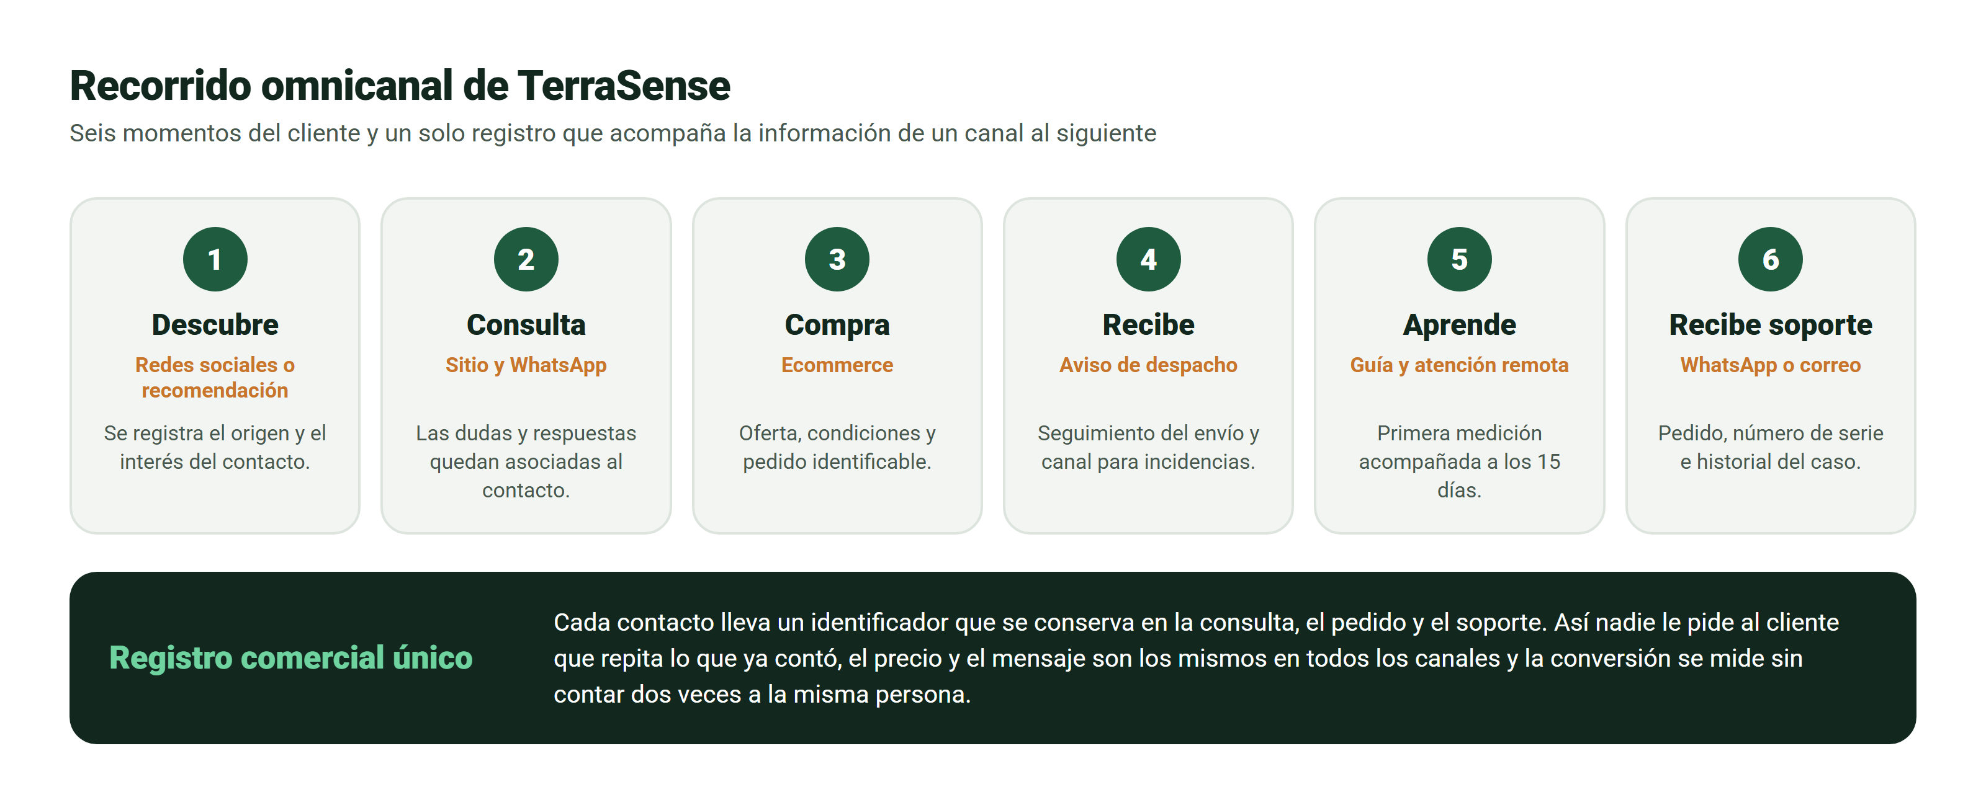
Figura 1.4. Recorrido omnicanal de TerraSense

Momento | Punto de contacto | Información que continúa
Descubre | Redes sociales o recomendación | Origen e interés del contacto
Consulta | Sitio web y WhatsApp | Producto consultado, dudas y respuestas anteriores
Compra | Ecommerce | Oferta, condiciones y pedido identificable
Recibe | Aviso de despacho | Seguimiento del envío y canal para incidencias
Aprende | Guía y atención remota | Compra, equipo y ayuda entregada
Solicita soporte | WhatsApp o correo | Pedido, número de serie e historial del caso

Tabla 1.12. Puntos de contacto y continuidad de la información

Gestión de Ventas

La gestión de ventas lleva la estrategia a la acción: planifica, organiza y lidera el proceso comercial para alcanzar resultados concretos. Su herramienta central es el plan de ventas, la hoja de ruta del equipo comercial, que define metas, estrategias y acciones para alcanzar los objetivos en un período determinado. El período del plan es el primer ejercicio comercial, 2027.

Plan de Ventas
Según la asignatura, el plan de ventas incluye la proyección de ventas, la segmentación de clientes, la asignación de territorios y el presupuesto. La Tabla 1.13 define cada uno para 2027, junto con la dotación y el hito de inicio.

Elemento | Definición para 2027
Proyección de ventas | 200 equipos, meta del estudio económico, que incluye todas las vías de captación
Segmentación | Agricultores que necesitan orientar el manejo y asesores que atienden varios campos
Asignación de territorios | Todo Chile por ecommerce y despacho. Álvaro Villena atiende el territorio digital nacional e intensifica las campañas donde se concentran los contactos calificados; las ferias y demostraciones presenciales se asignan región por región a ambos socios
Presupuesto de pauta | $6.000.000, equivalentes a $30.000 por equipo vendido
Dotación | Dos socios, que asumen la venta y el soporte, y un contador; el estudio económico incorpora un ensamblador desde 2028 y una persona de marketing desde 2029
Hito de inicio | Lanzamiento comercial el 19 de abril de 2027

Tabla 1.13. Alcance del plan de ventas

Componentes del Plan de Ventas
La asignatura ordena el plan de ventas en cuatro componentes: análisis de situación, objetivos SMART, estrategias y tácticas, y KPI de seguimiento. Se desarrollan a continuación en ese orden.

Análisis de Situación

Frente | Situación | Respuesta del plan
Mercado | Agricultores y asesores dispersos por el país, con uso habitual de WhatsApp y redes sociales | Venta nacional por ecommerce, con calificación de cada contacto
Competencia | Medidores portátiles con funciones parciales; laboratorio y monitoreo remoto como alternativas de mayor costo recurrente | Comparar por utilidad y destacar las cuatro diferencias defendibles
Capacidad interna | Producto listo para la venta; dos socios a cargo de la venta y el soporte | Funciones repartidas entre los socios y venta según las unidades disponibles
Riesgos | Marca nueva, conversión aún no observada y posibles retrasos en la entrega | Registrar cada oportunidad, revisar las causas de pérdida e informar el stock y el plazo antes del pago

Tabla 1.14. Análisis de situación

Contingencias. Si la conversión cae, se revisan la calidad de los contactos y las objeciones antes de aumentar el gasto. Si hay consultas sin respuesta, se prioriza la atención antes de ampliar las campañas. Si falta stock, se informa la disponibilidad y no se acepta un plazo que no se pueda cumplir. Si una feria no es viable, las campañas digitales continúan dentro del presupuesto.

Objetivos SMART
Los objetivos SMART son específicos, medibles, alcanzables, relevantes y con plazo definido (Doran, 1981). La meta de unidades proviene del estudio económico; las metas de atención y seguimiento completan el plan.

Objetivo | Indicador | Meta y plazo | Responsable
Cumplir la meta de ventas de 2027 | Unidades vendidas, netas de devoluciones / meta anual | 200 equipos al 31 de diciembre de 2027, según la distribución mensual | Álvaro Villena
Sostener la conversión comercial | Compradores nuevos / contactos calificados | 10 % como referencia inicial, contrastada al cierre de cada mes | Álvaro Villena
Acompañar la primera medición | Compradores con ofrecimiento de ayuda / compradores con equipo entregado | 100 %, con seguimiento completo dentro de los 15 días posteriores a la entrega | Alan Escobar
Responder las consultas a tiempo | Casos con primera respuesta humana en un día hábil / casos recibidos | Al menos 90 % mensual, de lunes a viernes de 09:00 a 18:00 | Álvaro Villena en preventa; Alan Escobar en soporte
Dar trazabilidad a las incidencias | Casos con responsable y siguiente acción / casos abiertos | 100 %, con actualización al menos cada dos días hábiles hasta el cierre | Alan Escobar
Evaluar la sostenibilidad en uso | Casos voluntarios con registro de decisiones y contexto | Invitar a los diez primeros compradores a un seguimiento de 90 días | Alan Escobar
Abrir el acceso a ferias agrícolas | Actividades evaluadas y respuestas de los organizadores | Al menos tres actividades evaluadas al 30 de junio de 2027 | Álvaro Villena

Tabla 1.15. Objetivos SMART del plan de ventas

La meta comercial se expresa en unidades, no en clientes: un asesor puede comprar más de un equipo. Para planificar los contactos se supone una compra por cliente, y esa hipótesis se reemplaza por los datos reales a medida que se obtienen.

Estrategias y Tácticas

Estrategia | Táctica | Resultado a observar
Construir confianza | Mostrar el uso, la interpretación y sus alcances en videos y demostraciones | Consultas calificadas
Captar al segmento | Contenido sobre los problemas del campo con acceso directo a la ficha | Contactos por origen y costo
Acompañar la compra | Resolver las dudas por WhatsApp y explicar las condiciones antes del pago | Paso de la consulta al pedido
Facilitar la adopción | Guía de primera medición y seguimiento a las 24 horas y a los 15 días | Primera medición e incidencias
Retener y favorecer la recomendación | Solicitar una evaluación de la experiencia e invitar a recomendar de forma voluntaria | Clientes referidos que compran

Tabla 1.16. Estrategias y tácticas de captación y retención

KPI de Seguimiento
Los indicadores clave de desempeño (KPI, por sus siglas en inglés) tienen una definición estable, una fuente, un responsable y una frecuencia de revisión. Las métricas de costo y valor del cliente se desarrollan en el capítulo de Gestión de Ventas Moderna.

Indicador | Fórmula | Fuente | Frecuencia
Cumplimiento de la meta | Unidades vendidas / meta del período | Pedidos y plan | Mensual
Tasa de conversión | Compradores nuevos / contactos calificados × 100 | Registro comercial | Mensual
Ticket promedio neto | Ventas netas / pedidos completados | Tienda | Mensual
Clientes nuevos | Compradores únicos con primera compra | Registro comercial | Mensual
Devoluciones | Unidades devueltas / unidades entregadas | Pedidos y soporte | Mensual
Tiempo de respuesta | Horas hábiles hasta la primera respuesta y hasta la resolución | Casos de soporte | Semanal
Activación | Compradores con primera medición / compradores acompañados | Seguimiento autorizado | Mensual

Tabla 1.17. Indicadores de seguimiento del plan de ventas

Implementación del Plan de Ventas
La asignatura plantea tres pasos para implementar el plan: asignar responsables, capacitar al equipo y hacer un seguimiento periódico. Cada acción tiene un responsable y un plazo claros. Álvaro Villena coordina las ventas, las campañas, el registro de contactos y el control del cumplimiento. Alan Escobar coordina las demostraciones, las consultas técnicas, la preparación de los pedidos y la posventa. Ambos participan en las demostraciones importantes y revisan juntos los resultados y los compromisos económicos.

Acción | Entregable | Responsable | Plazo
Preparar la comunicación y el control | Ficha, guion de demostración, registro comercial y preguntas frecuentes | Ambos socios | Marzo de 2027
Probar el recorrido de compra | Pedido de ensayo con pago, despacho y contacto de soporte comprobados | Álvaro Villena, con Alan Escobar en la entrega | Hasta el 16 de abril de 2027
Abrir la captación y los pedidos | Oferta publicada y atención disponible | Álvaro Villena | 19 de abril de 2027
Buscar ferias y actividades | Comparación de público, admisión, fecha y costo | Álvaro Villena | Hasta el 30 de junio de 2027
Preparar y ejecutar las demostraciones | Medición real, explicación y contactos registrados con autorización | Alan Escobar y Álvaro Villena | Según las actividades admitidas
Dar seguimiento a los contactos de cada feria | Necesidad, oferta, siguiente acción y resultado | Álvaro Villena | Cinco días hábiles después de cada actividad
Revisar la operación | Contactos abiertos, compras, incidencias y acciones correctivas | Ambos socios | Cada lunes
Controlar el cumplimiento | Ventas, pauta, conversión, atención y desviaciones | Álvaro Villena, con decisiones conjuntas | Último día hábil de cada mes
Reforzar la captación | Campaña de primavera con usos reales del producto | Álvaro Villena | Agosto a noviembre de 2027
Identificar retailers | Retailers calificados en exposiciones y eventos de agrónomos, con sus condiciones | Álvaro Villena, con Alan Escobar en las demostraciones | Agosto a noviembre de 2027
Evaluar el cierre del ejercicio | Comparación anual, causas de desvío y ajuste del plan de 2028 | Ambos socios | Diciembre de 2027

Tabla 1.18. Cronograma de implementación del plan de ventas

La meta anual y la pauta se distribuyen por mes según la estacionalidad agrícola: una apertura gradual en abril y un refuerzo en la primavera, cuando se intensifican las decisiones de riego y fertilización. Los contactos calificados requeridos se calculan dividiendo los equipos del mes por la conversión de referencia del 10 %.

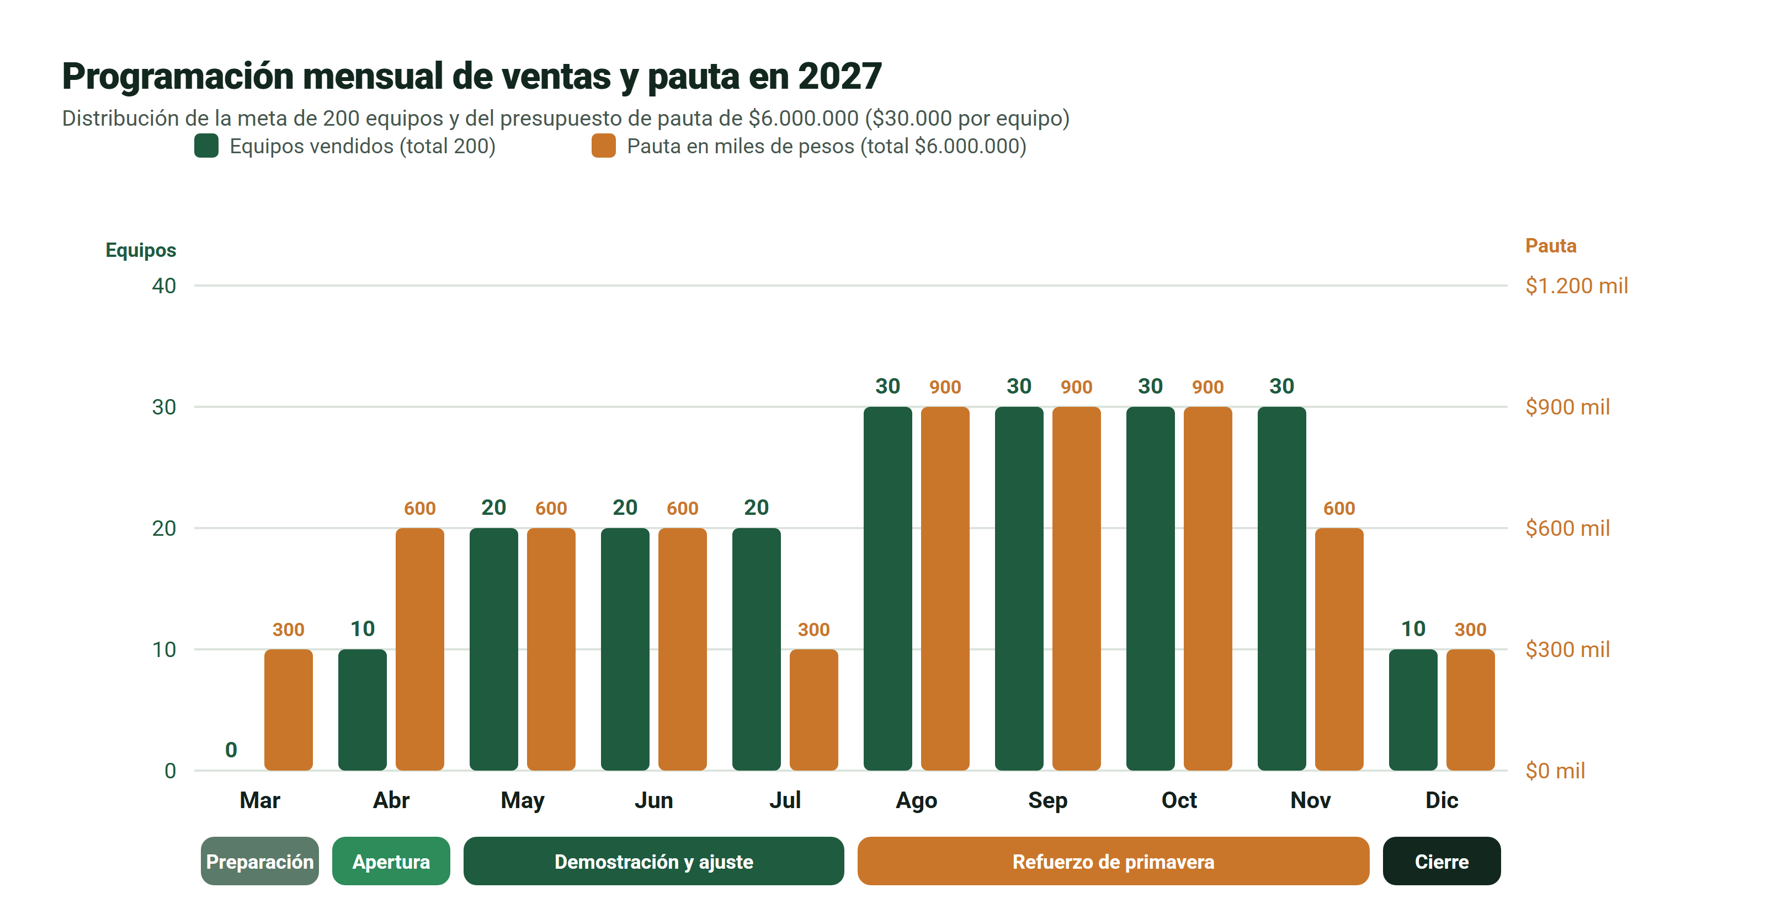
Figura 1.5. Programación mensual de ventas y pauta en 2027

Mes | Equipos | Contactos calificados | Pauta total | Meta (50 %) | Buscador (35 %) | Video (15 %) | Foco
Marzo | 0 | 0 | $300.000 | $150.000 | $105.000 | $45.000 | Preparación y expectativa
Abril | 10 | 100 | $600.000 | $300.000 | $210.000 | $90.000 | Apertura y primeras compras
Mayo | 20 | 200 | $600.000 | $300.000 | $210.000 | $90.000 | Demostración y seguimiento
Junio | 20 | 200 | $600.000 | $300.000 | $210.000 | $90.000 | Evaluación de canales y ferias
Julio | 20 | 200 | $300.000 | $150.000 | $105.000 | $45.000 | Ajuste de contenido y atención
Agosto | 30 | 300 | $900.000 | $450.000 | $315.000 | $135.000 | Refuerzo de primavera
Septiembre | 30 | 300 | $900.000 | $450.000 | $315.000 | $135.000 | Captación y conversión
Octubre | 30 | 300 | $900.000 | $450.000 | $315.000 | $135.000 | Captación y conversión
Noviembre | 30 | 300 | $600.000 | $300.000 | $210.000 | $90.000 | Seguimiento de oportunidades
Diciembre | 10 | 100 | $300.000 | $150.000 | $105.000 | $45.000 | Cierre y evaluación
Total | 200 | 2.000 | $6.000.000 | $3.000.000 | $2.100.000 | $900.000

Tabla 1.19. Distribución mensual de la meta y de la pauta en 2027

La pauta se reparte entre Meta (Facebook e Instagram), buscador y video en proporciones de 50 %, 35 % y 15 %. En la revisión mensual puede reasignarse entre canales según su conversión, documentando el motivo y sin aumentar el total anual. El contenido lo producen los socios, sin agencia externa. La participación en ferias se financia dentro de los recursos disponibles y se evalúa caso a caso antes de reservar.
Capacitación. Antes de la apertura, ambos socios practican un caso completo de demostración, respuesta a objeciones, compra y soporte. Alan Escobar verifica la exactitud técnica y Álvaro Villena la coherencia de la oferta.
Seguimiento periódico. La reunión de cada lunes revisa las oportunidades sin próxima acción, los pedidos y los casos abiertos, y el cierre de cada mes compara lo vendido con la meta del mes.

Gestión de Ventas Moderna

Gestión de Cuentas Clave (KAM)
La gestión de cuentas clave (KAM, Key Account Management) concentra una atención especializada en los clientes más estratégicos, con el objetivo de maximizar el valor de la relación a largo plazo y reducir el riesgo de perderlos (McDonald y Rogers, 1998). En TerraSense, las cuentas clave candidatas son los asesores técnicos y las agrupaciones de productores con capacidad de coordinar varias compras, porque un solo vínculo puede traducirse en varios equipos y en recomendaciones a otros agricultores.
Álvaro Villena mantiene una ficha por cuenta candidata con el interlocutor, el tipo de uso, los equipos potenciales, el costo de acompañamiento, la próxima acción y el resultado esperado. Las cuentas se priorizan por su necesidad concreta, su volumen posible y el costo de atenderlas, y se revisan una vez al mes. El potencial de una cuenta se registra por separado de las compras comprometidas, de modo que una reunión o una feria no se confunda con una venta.

Gestión de Relaciones con Clientes (CRM)
Un sistema de gestión de relaciones con clientes (CRM, Customer Relationship Management) centraliza la información de los clientes, organiza las tareas y genera reportes para la toma de decisiones (Kotler y Keller, 2016). La asignatura presenta Salesforce, HubSpot y Zoho CRM como ejemplos. Para el primer año, TerraSense adopta como CRM inicial una planilla comercial compartida, dimensionada para un equipo de dos personas y sin costo de licencia adicional. Su estructura se detalla en el Anexo A.
El flujo comercial registrado es: contacto, calificación, consulta o demostración, oferta, compra o pérdida y, finalmente, puesta en marcha y soporte. Álvaro Villena actualiza las oportunidades al terminar cada atención y Alan Escobar completa la información de soporte. Solo se guardan los datos necesarios y el acceso se limita a quienes atienden. Cuando el volumen genere duplicados, pérdidas de seguimiento o una carga superior a la capacidad del equipo, se evaluará migrar a una de las plataformas CRM de la asignatura; en ese momento, HubSpot, que ofrece un plan gratuito, es la primera alternativa.

Métricas Clave en Ventas Modernas
La asignatura plantea cuatro métricas: el costo de adquisición de clientes (CAC), el valor del cliente durante la relación (LTV, Lifetime Value), la relación entre ambos y la tasa de conversión. Su valor está en la decisión que permiten tomar.
CAC, costo de adquisición de clientes. Es la inversión total necesaria para ganar un cliente nuevo: CAC = gastos atribuibles a captación y ventas / clientes nuevos adquiridos. Incluye la pauta, el contenido y el tiempo comercial de los socios. La pauta de $30.000 por equipo del estudio económico es solo una parte del CAC, no su totalidad. Un cliente que compra dos equipos cuenta como un solo cliente nuevo.
LTV, valor del cliente durante la relación. Es la contribución que genera un cliente durante su relación con la empresa: LTV = ingresos netos del cliente − costos atribuibles a atenderlo, antes de descontar el CAC. TerraSense no cobra suscripción, por lo que el LTV inicial corresponde a la contribución de la primera compra. Una recompra o un equipo adicional se incorporarán cuando los datos de los clientes lo muestren.
La Tabla 1.20 calcula el LTV inicial con los costos unitarios del estudio económico. El IVA no se incluye, porque no es un ingreso de la empresa.

Concepto | Monto por equipo
Precio de lista con IVA | $489.990
Precio neto (sin IVA) | $411.756
(−) Materiales del equipo | $93.751
(−) Merma de fabricación (3 % de materiales) | $2.813
(−) Provisión de garantía (5 % de materiales) | $4.688
(−) Despacho | $6.000
(−) Comisión comercial de venta (5 % del precio de lista) | $24.500
= LTV inicial: contribución de la primera compra | $280.004
CAC máximo para una relación LTV/CAC de 3 a 1 | $93.334

Tabla 1.20. Contribución de la primera compra y CAC máximo admisible

Relación LTV/CAC. La asignatura propone que el valor del cliente sea al menos tres veces su costo de adquisición. Con una contribución de $280.004, TerraSense puede gastar hasta $93.334 por cliente nuevo y seguir cumpliendo esa referencia. Como la pauta modelada es de $30.000, quedan $63.334 por cliente para cubrir el tiempo comercial de los socios, las demostraciones y las ferias. Este cálculo convierte la referencia de la asignatura en un umbral de control: si el CAC real de un canal supera $93.334, ese canal se corrige o se detiene antes de aumentar el gasto. Una relación favorable no elimina los costos fijos, que se evalúan en el flujo de caja del proyecto.
Tasa de conversión. Mide qué proporción de un grupo avanza a un resultado definido. El plan usa tres: la conversión comercial (compradores / contactos calificados × 100), la conversión del ecommerce (pedidos / sesiones de la tienda × 100) y la conversión entre etapas del embudo, que identifica dónde se detiene la venta. Un contacto calificado es una persona del segmento con una necesidad pertinente y una posibilidad real de compra. Así se distingue si el problema es la falta de tráfico, la poca pertinencia de los contactos, las dudas sin resolver o un problema en el pago, y se evita corregir con más pauta lo que es un problema de atención.
Álvaro Villena consolida cada mes los gastos y las horas de captación, y Alan Escobar el tiempo y el costo de la atención. Ambos revisan las cuatro métricas en el cierre mensual y reemplazan las hipótesis por los datos reales a medida que se acumulan.

Liderazgo en la Gestión Comercial

El líder comercial no solo gestiona números: inspira, motiva y desarrolla al equipo de ventas. En TerraSense, el equipo comercial del primer año son los dos socios, por lo que el liderazgo se ejerce como coordinación entre pares y, desde 2029, como conducción de la persona de marketing que incorpora el estudio económico. El modelo de liderazgo situacional plantea que el líder efectivo adapta su estilo a la situación y a la madurez del equipo (Hersey y Blanchard, 1969).

Situación | Estilo | Aplicación en TerraSense
Lanzamiento o incidencia crítica | Directivo | Se definen los pasos, las prioridades y quién resuelve, con instrucciones claras
Aprender la demostración y la atención | Coaching | Se practican casos, se observan y se retroalimentan entre los socios
Revisar campañas y problemas recurrentes | Participativo | Se escucha al equipo y se acuerdan ajustes basados en los datos del registro comercial
Incorporación de la persona de marketing (2029) | Coaching, luego participativo | Se la acompaña en el producto, el cliente y el proceso, y se la involucra en las decisiones a medida que gana dominio

Tabla 1.21. Estilos de liderazgo aplicados a la gestión comercial

Álvaro Villena organiza las prioridades comerciales y Alan Escobar resuelve el contenido técnico y el soporte. Las diferencias sobre descuentos, costos o compromisos extraordinarios se resuelven en conjunto, con la ficha de costos a la vista, y mientras tanto se mantiene la oferta publicada. El reconocimiento no se limita al cierre de ventas: también premia la claridad de la atención y el cumplimiento de lo prometido, para no incentivar ventas sustentadas en promesas imposibles de cumplir.

Negociación Aplicada

Fundamentos de la Negociación
Negociar es el proceso en que dos o más partes buscan un acuerdo que satisfaga sus intereses. La asignatura distingue el estilo competitivo, de ganar-perder, del colaborativo, de ganar-ganar. TerraSense adopta el estilo colaborativo, porque sus relaciones más valiosas, con asesores, agrupaciones de productores y proveedores, son de largo plazo. Fisher et al. (2011) recomiendan negociar sobre intereses y no sobre posiciones, y preparar la mejor alternativa a un acuerdo negociado (MAAN): lo que se hará si no se llega a acuerdo. Para TerraSense, la MAAN es siempre la oferta publicada en el ecommerce.
Los casos de negociación previstos son cuatro: un comprador con dudas sobre el uso, un asesor interesado en recomendar el producto, una compra de varios equipos y un acuerdo con un proveedor o con el courier. En la venta habitual del ecommerce rigen las condiciones publicadas; los acuerdos especiales requieren una evaluación y atribuciones claras.

Proceso de Negociación

Etapa | Qué se hace | Ejemplo aplicado | Resultado
Preparación | Conocer los intereses, la necesidad, las cantidades, los plazos, los costos y la MAAN | Un asesor pide varios equipos y capacitación: se identifican el uso, los participantes y el esfuerzo de atención | Objetivo, oferta posible y límites definidos
Apertura | Establecer el tono y presentar la propuesta inicial | Se explican el equipo, su alcance, el precio vigente, el soporte y la entrega | Entendimiento común de lo ofrecido
Exploración | Escuchar activamente e identificar acuerdos posibles | Se aclara si necesita un descuento, capacitación, una entrega escalonada o evidencia técnica | Necesidad real identificada
Cierre | Formalizar las condiciones y las responsabilidades | Se confirman la cantidad, el pago, la entrega, la capacitación y la atención posterior | Acuerdo escrito o cierre sin acuerdo con su motivo registrado

Tabla 1.22. Proceso de negociación aplicado a TerraSense

La preparación es la etapa más determinante: quien mejor se prepara, mejor negocia. Las atribuciones están definidas: Álvaro Villena presenta y confirma las condiciones publicadas; Alan Escobar valida toda promesa técnica o de atención adicional, y ambos deben aprobar una excepción económica o de entrega antes de comunicarla como acuerdo.

Técnicas de Negociación Efectiva

Técnica | Significado | Aplicación en TerraSense | Límite
Anclaje | Presentar primero una referencia que ordena toda la negociación (Tversky y Kahneman, 1974) | Se comienza por el precio de lista y el contenido completo de la oferta: equipo, aplicación, despacho y acompañamiento | No se infla un precio ficticio para aparentar un descuento
Silencio estratégico | Después de una propuesta, guardar silencio para que el otro revele sus intereses | Tras explicar la oferta, se deja que el cliente formule sus dudas sin interrumpirlo | No se usa para presionar a un cliente confundido
Concesiones graduales | Ceder poco a poco y a cambio de algo, para mantener el valor percibido | Se ofrece primero valor sin costo directo, como una capacitación conjunta o una entrega coordinada, antes que una rebaja | Toda concesión se evalúa con la ficha de costos antes de aprobarla

Tabla 1.23. Técnicas de negociación aplicadas

Caso aplicado. Un asesor consulta por cinco equipos para los productores que atiende y solicita una rebaja. En la preparación, Álvaro Villena identifica las unidades, los usuarios y las fechas, y Alan Escobar estima el apoyo técnico necesario. En la apertura se presenta la oferta vigente de $489.990 por equipo, con todo su contenido (anclaje). En la exploración se escucha la objeción sin interrumpir (silencio estratégico) y se descubre que la preocupación real no es el precio, sino que los productores aprendan a usar el equipo. Entonces se ofrece una sesión de capacitación conjunta por videollamada, que concentra en una hora lo que serían cinco puestas en marcha individuales (concesión gradual). En el cierre se confirman por escrito la cantidad, el precio, el pago, la entrega y el alcance de la capacitación. Si el asesor insistiera en una rebaja que el costo no permite, se mantiene la oferta estándar, que es la MAAN, y se registra el motivo.

Comunicación Oral y Escrita en Ventas
La coherencia entre lo que se dice y lo que se escribe genera confianza. En la comunicación oral, tanto en las demostraciones como en las llamadas, se busca claridad, un tono seguro, escucha activa y un lenguaje simple, sin tecnicismos innecesarios: primero se plantea el problema del agricultor, luego se demuestra el beneficio con una medición real y al final se responden las preguntas. En la comunicación escrita, la ficha, los mensajes de WhatsApp, las cotizaciones y los acuerdos tienen el mismo alcance y las mismas condiciones. Toda cotización indica el producto, la cantidad, el precio con impuestos, la forma de pago, la entrega, el alcance del soporte y las responsabilidades de cada parte. Las objeciones más frecuentes y sus respuestas se preparan de antemano y se presentan en el Anexo B.

Conclusiones

La comercialización de TerraSense descansa en una propuesta de valor clara: llevar al agricultor del dato a un plan de acción comprensible según su cultivo y su etapa. La misión, la visión y los objetivos estratégicos se ordenan en torno a ese propósito, y su vínculo con los ODS 15, 9 y 13 se respalda con un protocolo de seguimiento que permitirá comunicar el aporte ambiental con evidencia.
La ventaja competitiva combina las tres estrategias de la asignatura: el menor precio entre los medidores portátiles comparables, que resulta del costo y no de una rebaja; la diferenciación funcional, sostenida por cuatro diferencias defendibles —la interpretación según la especie y la etapa, la orientación de manejo como salida, las diez variables en una sola inserción y la trazabilidad del criterio agronómico—, y el enfoque en el negocio agropecuario. Es sostenible porque se apoya en conocimiento documentado y en una mejora continua que exige tiempo replicar, no en una pieza de hardware. La evolución del BMC1 al BMC2 nació de consultar a tres potenciales clientes y simplificó el modelo: un canal directo y digital controlado por los socios en el lanzamiento, recursos humanos visibles en el soporte y en los costos, y un registro que une la consulta, la compra y el soporte. Ese modelo sigue abierto a cambios.
El lanzamiento del 19 de abril de 2027 se organiza con una estrategia Go To Market completa, un recorrido omnicanal y un plan de ventas con objetivos SMART, responsables, cronograma e indicadores. La meta de 200 equipos y la pauta de $6.000.000 se distribuyen mes a mes según la estacionalidad agrícola, y las ferias vinculadas a INDAP complementan la captación digital sin condicionarla. El trade marketing, por su parte, prepara la incorporación de retailers agrícolas como canal complementario desde 2028.
Finalmente, la gestión comercial cuenta con herramientas proporcionadas al tamaño de la empresa: un CRM inicial, la gestión de cuentas clave para los asesores, un estilo de liderazgo adaptado a cada situación y una negociación colaborativa con límites definidos. El cálculo de la contribución de la primera compra fija un CAC máximo de $93.334 por cliente para mantener la relación LTV/CAC de 3 a 1. Este umbral permite decidir con datos qué canales escalar y cuáles corregir a medida que el plan se ejecuta.

Referencias Bibliográficas

Bluelab. (s. f.). FAQ for the Bluelab Pulse Meter. https://support.bluelab.com/bluelab-pulse-meter-faq
Doran, G. T. (1981). There's a S.M.A.R.T. way to write management's goals and objectives. Management Review, 70(11), 35–36.
Fisher, R., Ury, W., y Patton, B. (2011). Getting to yes: Negotiating agreement without giving in (3.ª ed.). Penguin Books.
Hanna Instruments. (s. f.). GroLine waterproof portable hydroponics pH/EC/TDS meter – HI9814. https://hannainst.com/groline-waterproof-portable-ph-ec-tds-meter/
Hanna Instruments Chile. (2026). Medidor portátil e impermeable de pH, CE, TDS y temperatura GroLine HI9814 [Precio consultado el 4 de septiembre de 2026]. https://hannachile.com/producto/medidor-portatil-e-impermeable-de-ph-ce-tds-temperatura-groline-hidroponia-hi9814/
Hersey, P., y Blanchard, K. H. (1969). Life cycle theory of leadership. Training and Development Journal, 23(5), 26–34.
Instituto de Desarrollo Agropecuario. (s. f.-a). Programa de Desarrollo Local – PRODESAL. https://www.indap.gob.cl/plataforma-de-servicios/programa-de-desarrollo-local-prodesal
Instituto de Desarrollo Agropecuario. (s. f.-b). Servicio de Asesoría Técnica – SAT. https://www.indap.gob.cl/plataforma-de-servicios/servicio-de-asesoria-tecnica-sat
Kotler, P., y Keller, K. L. (2016). Dirección de marketing (15.ª ed.). Pearson Educación.
La Feria. (2026). Pulse Meter Bluelab: temperatura, humedad y EC [Precio consultado el 4 de septiembre de 2026]. https://delaferia.cl/products/pulse-meter-bluelab-temperatura-humedad-y-ec
McDonald, M., y Rogers, B. (1998). Key account management: Learning from supplier and customer perspectives. Butterworth-Heinemann.
Naciones Unidas en Chile. (s. f.-a). Acción por el clima. https://chile.un.org/es/sdgs/13
Naciones Unidas en Chile. (s. f.-b). Industria, innovación e infraestructura. https://chile.un.org/es/sdgs/9
Naciones Unidas en Chile. (s. f.-c). Vida de ecosistemas terrestres. https://chile.un.org/es/sdgs/15
Osterwalder, A., y Pigneur, Y. (2011). Generación de modelos de negocio. Deusto.
Porter, M. E. (1985). Competitive advantage: Creating and sustaining superior performance. Free Press.
Servicio Nacional del Consumidor. (s. f.). Ley Pro Consumidor. https://www.sernac.gov.cl/portal/618/w3-propertyvalue-66795.html
Spectrum Technologies. (s. f.). FieldScout TDR 350 Soil Moisture Meter. https://www.specmeters.com/FieldScout-TDR350-Soil-Moisture-Meter
Tversky, A., y Kahneman, D. (1974). Judgment under uncertainty: Heuristics and biases. Science, 185(4157), 1124–1131.
Verhoef, P. C., Kannan, P. K., e Inman, J. J. (2015). From multi-channel retailing to omni-channel retailing: Introduction to the special issue on multi-channel retailing. Journal of Retailing, 91(2), 174–181.

Anexos

Anexo A. Estructura del Registro Comercial (CRM Inicial)

Campo | Contenido | Quién lo completa
Identificador del contacto | Código único que acompaña al contacto en la consulta, el pedido y el soporte | Álvaro Villena
Origen | Meta, buscador, video, recomendación, feria u otro | Álvaro Villena
Segmento | Agricultor o asesor; cultivo y zona | Álvaro Villena
Necesidad | Problema que quiere resolver con el equipo | Álvaro Villena
Etapa | Contacto, calificado, demostración, oferta, compra o pérdida | Álvaro Villena
Próxima acción y fecha | Qué se hará y cuándo | Responsable del contacto
Pedido | Número de pedido, unidades y fecha de entrega | Álvaro Villena
Motivo de pérdida | Precio, momento, necesidad no pertinente, dudas técnicas u otro | Álvaro Villena
Puesta en marcha | Fecha de la primera medición y seguimiento a 24 horas y 15 días | Alan Escobar
Casos de soporte | Número de serie, síntoma, acción, responsable y fecha de cierre | Alan Escobar

Tabla A.1. Campos del registro comercial

Anexo B. Objeciones Frecuentes y Respuestas Preparadas

Objeción del cliente | Respuesta preparada
¿Por qué elegirlo frente a un medidor más simple? | Porque no entrega solo un número: interpreta diez variables según su cultivo y su etapa, y le dice qué hacer.
¿Es más caro que otros medidores? | No. Cuesta menos que los medidores portátiles comparables que se venden en Chile y mide más variables que ellos.
¿Funciona sin señal en el campo? | Sí. La medición y la interpretación funcionan sin conexión; el pronóstico del tiempo se suma cuando hay señal.
¿Reemplaza el análisis de laboratorio? | Lo complementa. El laboratorio fija la referencia; TerraSense permite medir cuantas veces quiera, antes y después de cada manejo.
¿Qué me dice sobre el nitrógeno, el fósforo y el potasio? | Los entrega como valores de referencia para seguir su evolución en el tiempo, junto con las otras siete variables.
¿Cómo recibo ayuda si no hay tienda? | Por WhatsApp y correo, de lunes a viernes, con seguimiento a las 24 horas y a los 15 días de recibir el equipo.
¿Hay que pagar una mensualidad? | No. El pago es único e incluye la aplicación y el despacho.
¿Qué pasa si el equipo falla? | Tiene garantía legal de seis meses y derecho a retracto de diez días por ser compra a distancia.

Tabla B.1. Objeciones frecuentes y respuestas

